|  |
| --- |
| Spécifications  Détaillées |

|  |
| --- |
| Système de gestion de consignes à verrouillage par empreinte digitale  Tuteur : ALLARD Morgan  Nom du projet : Digicon |

|  |  |
| --- | --- |
|  | C:\Users\dylan\AppData\Local\Microsoft\Windows\INetCache\Content.MSO\A332B826.tmp |

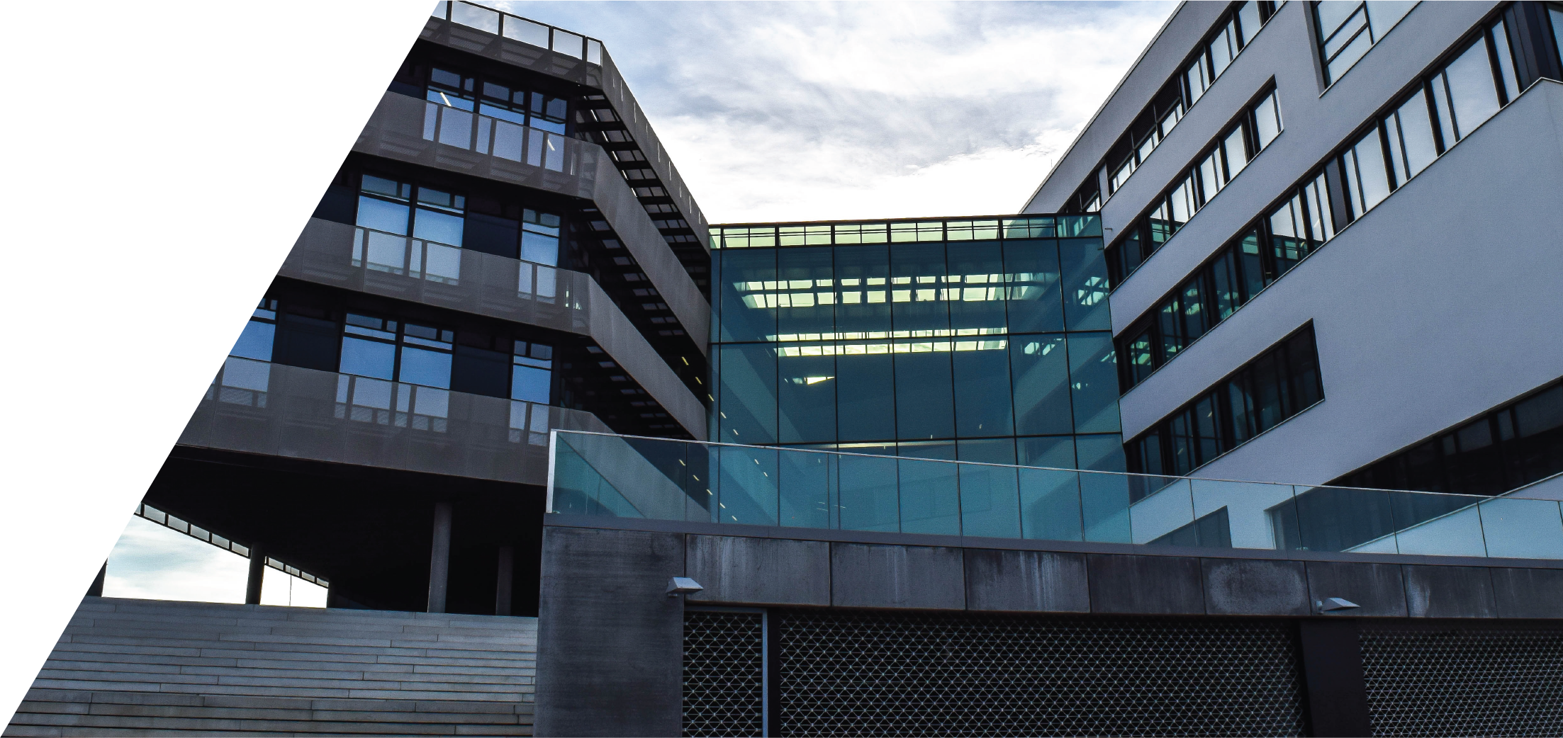

MONNOT Dylan

CHAMPROY Adrien

CAVALLI Hugo

MOUCHEZ Alexandre

Table des matières

Introduction 1

Matériels utilisé2

Solutions possibles 3

Spécifications4

Exemples d’utilisations5

Notre Solutions6

|  |
| --- |
| Introduction |

|  |  |  |
| --- | --- | --- |
| Introduction  L’objectif de ce projet est de réaliser un système de consignes modulable, sécurisé et gérable à distance. Ce système serait fait pour être disposé dans des établissement scolaire dans le but qu’il n’y plus de clé de serrurier pour une clé biométrique basée sur l’empreinte digitale de l’utilisateur.  Présentation de la solution  Le système proposé permettrait de s’affranchir de clé de serrurier grâce à l’utilisation de techniques modernes comme la clé biométrique basé sur l’empreinte digitale de l’utilisateur. Chaque système de consigne sera extensible et l’on peut ajouter d’autres casiers. Chaque système sera connecté au réseau local de l’école et a une application Web qui permettra de gérer les déblocage et statistiques à distance. | | |
| Nous allons utilisés …  Comparaisons…  Pourquoi ? …  Comment ? …. | | |
|  |  |  |

|  |
| --- |
| Matériels utilisés |

|  |  |
| --- | --- |
|  |  |
|  |

|  |
| --- |
| Solutions possibles |

Partie commune : Acquérir un casier, Libérer un casier.

Scénario Terre : Acquérir un casier

Introduction :

* L’utilisateur souhaite prendre un casier.
* Dans le menu, il sélectionne : « prendre un casier ».
* Après avoir suivi les instructions et que l’utilisateur devient « propriétaire » du casier, une LED rouge est allumée pour indiquer que le casier est occupé.

Comportements nominaux :

* L’utilisateur suit correctement les Instructions affichées sur le lecteur.
* Si le bouton retour est sélectionné, cela revient à l’étape précédente.

Cas erreur :

* Aucun

* Arrivé devant le contrôleur, l’utilisateur sélectionne dans le menu, « prendre un casier » puis suis les instructions qui sont affichés sur l’écran. Une fois avoir suivi les instructions, l’utilisateur peut déposer ses affaires dans le casier puis le fermer. Une LED rouge s’allume pour montrer que le casier est occupé.

Scénario Neptune : Libérer un casier

Introduction :

* L’utilisateur souhaite libérer un casier.
* Dans le menu, il sélectionne : « libérer un casier ».
* Après avoir suivi les instructions et que l’utilisateur libère le casier, une LED verte est allumée pour indiquer que le casier est libre.

Comportements nominaux :

* L’utilisateur suit correctement les Instructions affichées sur le lecteur.
* Si le bouton annule est sélectionné, cela revient au menu.

Cas erreur :

* Aucun

* Arrivé devant le contrôleur, l’utilisateur sélectionne dans le menu, « libérer un casier » puis suis les instructions qui sont affichés sur l’écran. Une fois avoir suivi les instructions, l’utilisateur peut retirer ses affaires .Une LED verte s’allume pour montrer que le casier est libre.